Cách làm bánh bao trứng cút ngon mê say
Bánh bao trứng cút nhân thịt không chỉ ngon, dễ ăn mà cả cách làm cũng vô cùng đơn giản. Chỉ với những nguyên liệu quen thuộc là bạn đã có thể tự làm bánh bao bằng nồi cơm điện rồi.
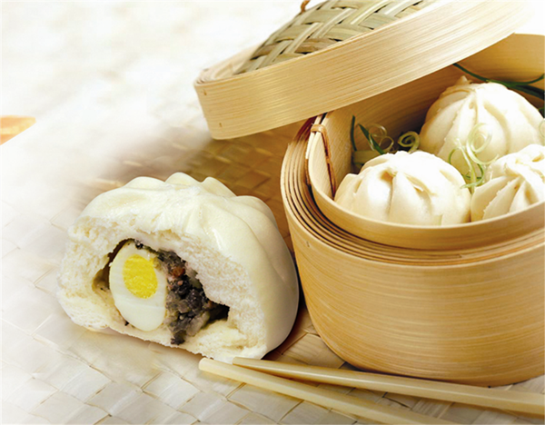
Nguyên liệu
+ 150ml sữa tươi không đường
+ 8g men nở (men làm bánh mì, loại men không cần kích hoạt)
+ 30g đường
+ 250g bột mì đa dụng
+ 300g thịt đùi heo xay
+ Trứng cút đã luộc sẵn và bóc vỏ
+ Lạp xưởng
+ Gia vị nêm nếm gồm có bột ngọt, đường, hạt nêm, tiêu, muối, hành tỏi xay nhuyễn
Cách làm
Trộn bột bánh
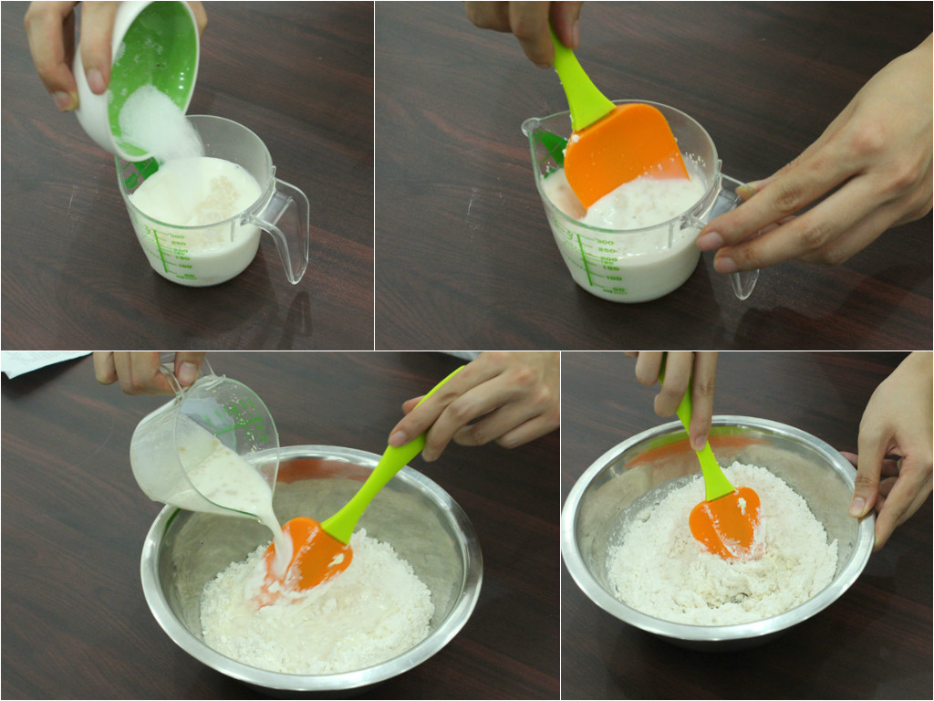
Đầu tiên, cho men nở, đường vào sữa tươi rồi khuấy thật kỹ cho đường tan hết. Để cốc sữa sang bên.
Đầu tiên, cho men nở, đường vào sữa tươi rồi khuấy thật kỹ cho đường tan hết. Để cốc sữa sang bên.
Tiếp theo, đong 250g bột mỳ đa dụng cho vào tô. Đổ cốc sữa vào tô bột, trộn đều đến khi tạo thành hỗn hợp bột bánh mịn. Nhồi bột trong 15 đến 20 phút cho thật dẻo. Dùng màng bọc thực phẩm để bọc tô bột lại, ủ bột trong 30 phút để bột nở ra.
Lưu ý: Khi trộn bột, nếu bột quá khô, cho thêm sữa tươi, nếu bột quá ướt có thể cho thêm ít bột mì.
Làm nhân bánh
Bây giờ chúng ta sẽ tiến hành thực hiện phần nhân bánh bao. Trộn đều 300g thịt đùi heo xay với nửa muỗng cà phê bột ngọt, 1 muỗng canh đường, 1 muỗng cà phê hạt nêm, nửa muỗng cà phê tiêu, ¼ muỗng cà phê muối cùng 1 muỗng canh hành tỏi xay nhuyễn.
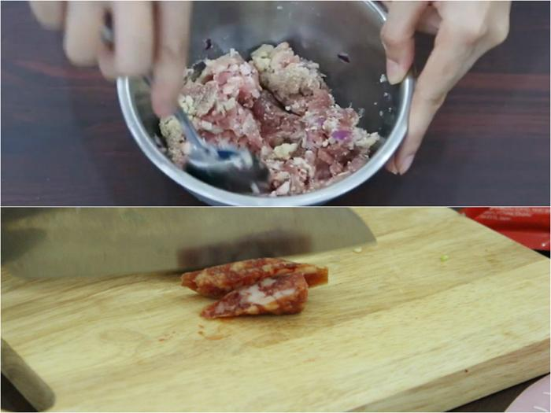
Xắt lát lạp xưởng để cho vào phần nhân bánh nếu muốn.
Tạo hình bánh
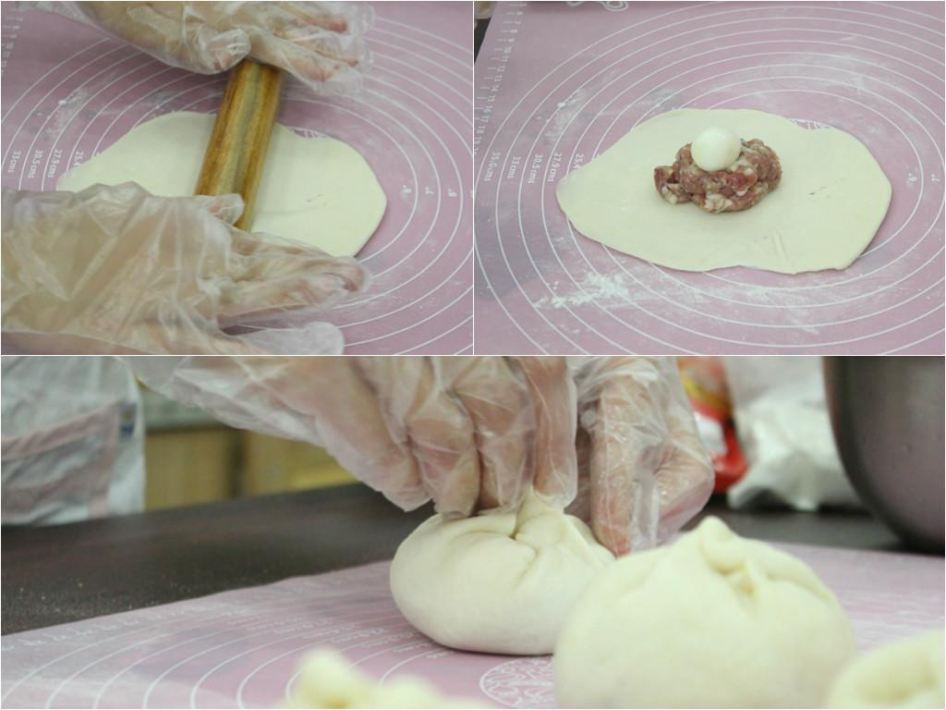
Ta sẽ kiểm tra lại phần bột đã ủ xong, lấy bột ra khỏi tô nhào sơ lại rồi chia bột thành từng phần nhỏ. Bạn nhớ rắc một ít bột lên mặt bàn trước khi nhào bột cho khỏi dính nhé.
Cán mỏng từng phần bột nhỏ đã chia, múc phần thịt heo xay, trứng cút luộc sẵn vào chính giữa miếng bột, có thể thêm lạp xưởng thái mỏng vào nhân để tăng thêm hương vị. Gói bánh lại, dùng ngón tay bóp nhẹ ở phần đỉnh bánh cho đẹp và để nhân không trào ra ngoài khi hấp. Đặt bánh lên giấy cho bánh khỏi dính vào xửng khi hấp.
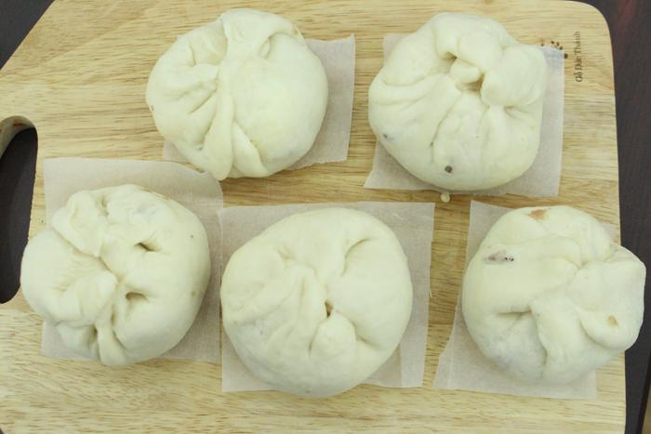
Hấp bánh
Tiếp theo là bước chuẩn bị nồi cơm điện để hấp bánh, khi nước đã sôi, bạn gắp bánh cho lên xửng hấp, đậy nắp nồi cơm lại rồi hấp bánh trong khoảng 20 phút. Gắp bánh bày ra đĩa là đã có thể thưởng thức ngay.
Lưu ý: Nếu muốn vỏ bánh bao thêm trắng, có thể cho 1 muỗng canh giấm trắng vào nồi nước hấp.

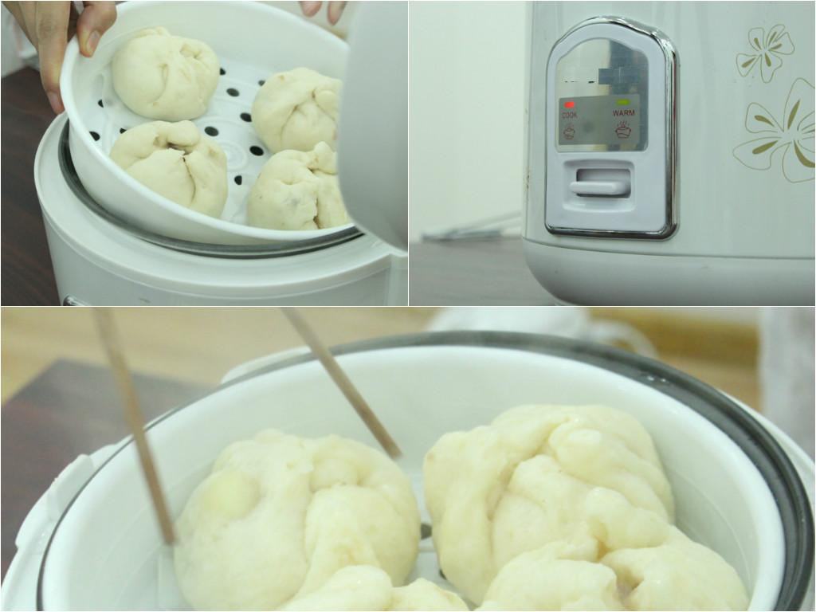
Thành phẩm
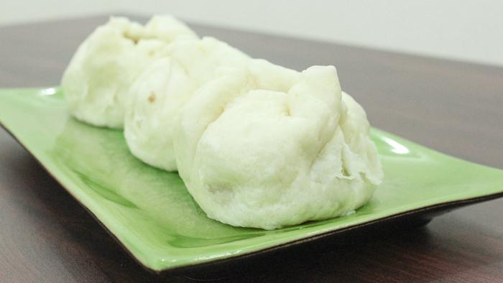
Những chiếc bánh thơm ngon sẵn sàng để bạn thưởng thức
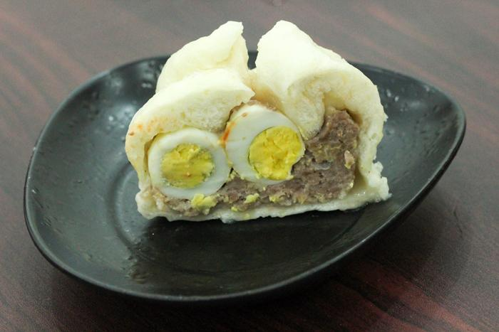
Béo bùi vị trứng cút và lạp xưởng

